windows xp通过ssh使用putty连接virtualbox中的ubuntu
2011-05-11 10:56:14| 分类： 默认分类 | 标签：ubuntu virtualbox xp 网卡 ssh |字号 订阅
主机：windos xp
客机：virtualbox中的ubuntu
目标：（1）ubuntu中安装ssh服务后，xp可以通过putty登录ubuntu
（2）ubuntu中安装 vsftpd服务后，xp可以通过flashfxp工具使用ftp服务向ubuntu上传文件
步骤：（1）virtualbox中安装ubuntu后新增一块网卡用于主机和客机之间通信
启动virtualbox点击 管理-> 全局设定->网络，在弹出对话框中点击新增虚拟网卡按钮，点击确定后会出现网卡VirtaulBox Host-Only Ethernet Adapter#2结果如下图：
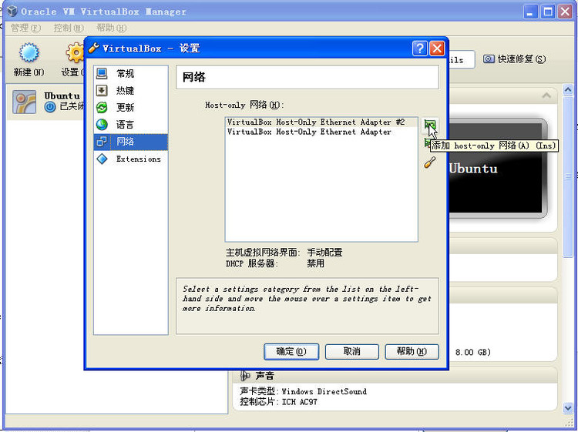
在VirtualBox中的Ubuntu未启动时右键点击VirtualBox左边的Ubuntu图标，点击->设置->网络，弹出下图的对话框。
注意：上图是点击管理->全局设定 出现VirtualBox的设置页面，下图是右键点击Ubuntu的设置-> 网络，出现Ubuntu的设置页面
网络连接1选择NAT
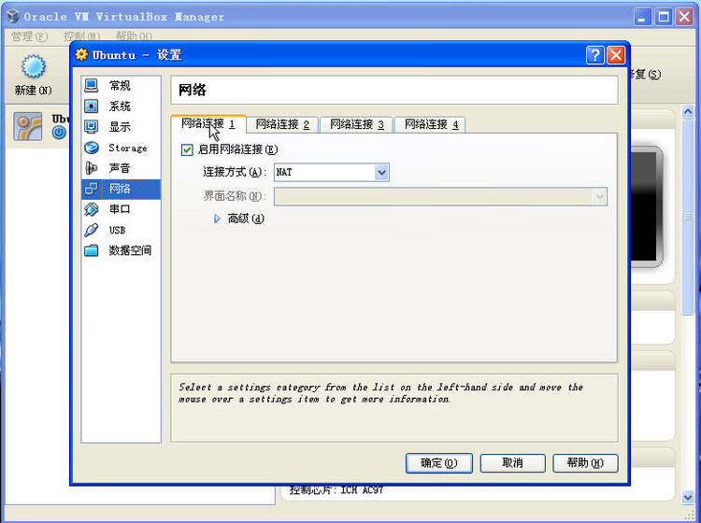
网络连接2选择Host-only Adapter 点击确定，如下图：
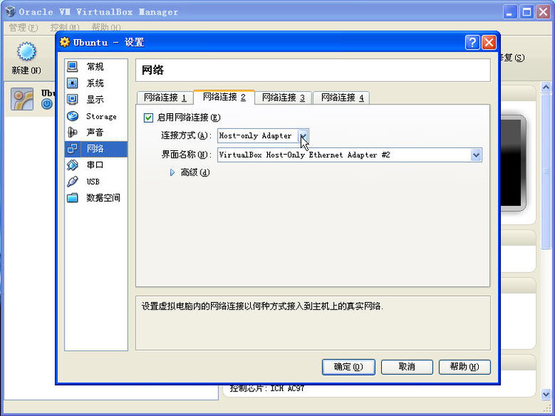
（2）配置第二卡新增的网卡
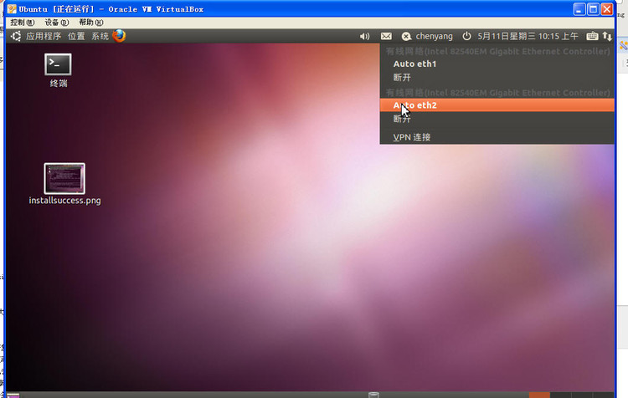
进入Ubuntu点击网络连接的图标选择"编辑VPN"，选择有线，Auto eth2既新增的网卡，肯能你的新增网卡是Auto eth1，因为Ubuntu的网卡是从eth0开始计数的。点击右边的编辑
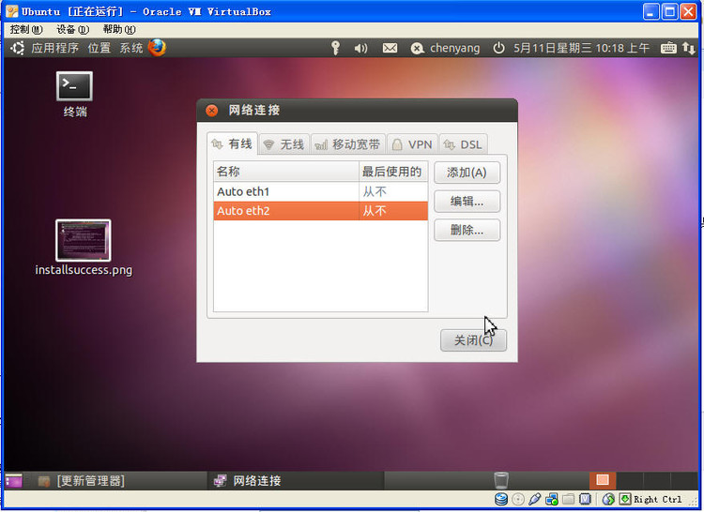
点击“IPV4设置”，方法选择手动，点击右面的“添加”按钮，添加IP地址。IP地址一定要和XP中的网卡设在一个网段中。
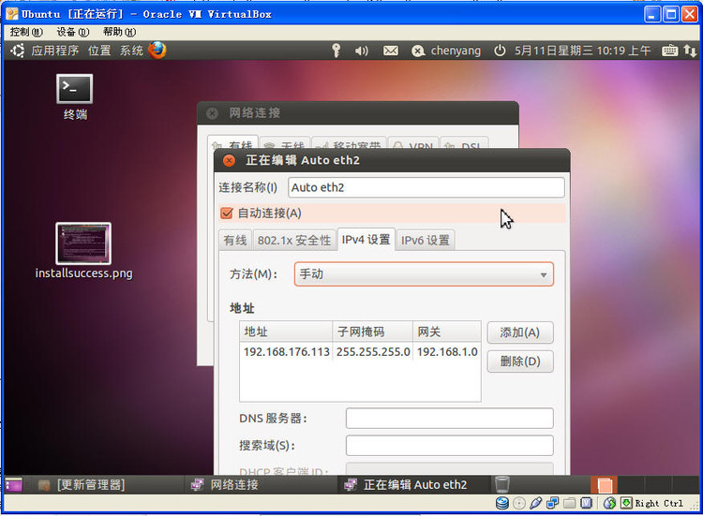
查看XP中新增的虚拟网卡VirtaulBox Host-Only Ethernet Adapter#2的IP地址后填入上图中的IP地址，其中前三个数192,168,176要与xp中相同，第四个数要于XP中不同，否则会冲突。XP中VirtaulBox Host-Only Ethernet Adapter#2的IP地址如下：
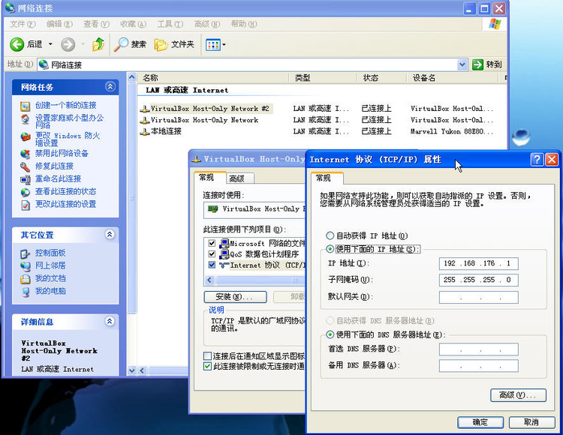
设置好第二块网卡的IP地址后查看Ubuntu中网络连接，在终端中输入ifconfig。如下图：
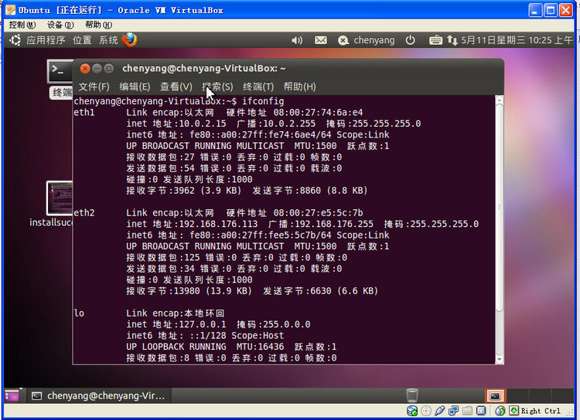
其中第一块网卡eth1 ip地址10.0.2.15是用来连接Internet的，第二块新增网卡ip为192.168.173.113是xp与ubuntu通信用的。
这样Ubuntu就既可以上网，也可以本机通信了。
至此xp与virtualbox中的ubuntu的连接已经建立起来了。
在Ubuntu中添加ssh服务和vsftpd服务后就可以用putty登录Ubuntu和flashfxp向Ubuntu中传文件了。

添加ssh服务：在Ubuntu终端中输入命令：sudo apt-get install ssh
添加vsftpd服务：在Ubuntu终端中输入命令：sudo apt-get install vsftpd
服务开启后就可以在xp中访问virtualbox中的ubuntu了。

